第五學階段 科學素養導向試題命題卡
題目 | 社區營造
情境 | 綠建築探究
題幹 | 小旻與小哲住在澎湖外垵漁港，當地位於北回歸線附近，是澎湖相當重要的漁獲來源。近日漁港為配合觀光，指派他們進行社區營造的規劃。  居民提出了一些訴求：  - 希望保留漁港原有特色。  - 施工不影響居民生活。  - 夏天炎熱，希望能多一些乘涼處。  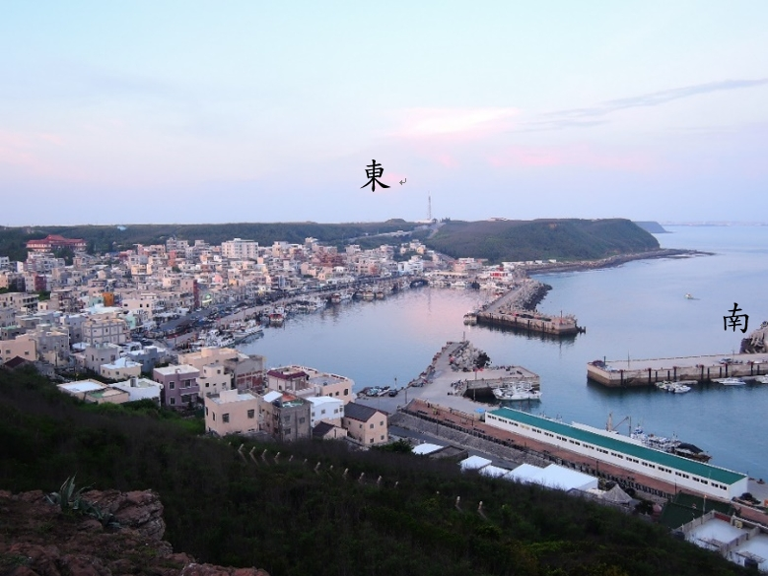  圖1澎湖外垵漁港(漁港面向南方)  他們綜合居民意見，決定以彩繪、增建涼亭及強調漁港文化等方式進行。他們參考了希臘聖托里尼島(圖2)，規劃步道以咾咕石(珊瑚礁)、玄武岩組成，社區房屋皆以全白塗裝，達到降低溫度的效果。  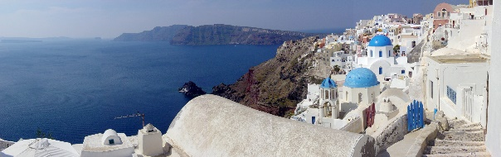  圖2 聖托里尼島  但他們不確定全白塗裝的方式，是否有降低溫度的效果，因此他們規劃一組實驗來了解不同顏色塗裝對室內溫度影響。
取材說明 | 聖托里尼照片  https://commons.wikimedia.org/wiki/File:SantoriniPartialPano.jpg  外垵漁港照片https://commons.wikimedia.org/wiki/File:%E5%A4%96%E5%9E%B5%E4%B8%89%E4%BB%99%E5%A1%94_02_%E5%A4%96%E5%9E%B5%E6%BC%81%E6%B8%AF.jpg  https://www.ettoday.net/news/20180412/1148917.htm

問題一 | 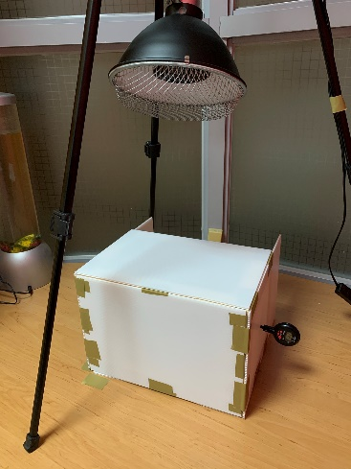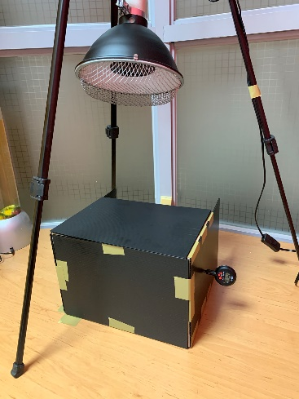  圖2 不同顏色房屋曝曬燈光實驗  小旻跟小哲以相同材質塑膠板做了黑色房屋、白色房屋，在鹵素燈光下曝曬30分鐘、再放到陰暗處靜置30分鐘，記錄房屋內溫度變化。當日氣溫為19-20°C。  請問小旻與小哲的實驗，想驗證的假說是？
參考答案 | 黑色與白色房屋在不同環境下，溫度變化是否有差異。
答案（評分準則） | 編碼 | 定義 | 作答情形
答案（評分準則） | 2 | 能從情境文本，完整舉出可以進行探討的研究
答案（評分準則） | 1 | 能從情境文本，舉出此實驗可以進行探討的研究，但僅涵蓋部分情境。 | 受燈光曝曬後，黑色與白色房屋溫度變化是否有差異。  在陰涼處時，黑色與白色房屋溫度變化是否有差異。
答案（評分準則） | 0 | 其他答案或錯誤答案
核心素養
評量架構 | 科學素養：■解釋現象(P-2)、□評估設計、□運用證據  探究歷程：□發現問題、■規劃與研究、□論證與建模、□表達分享  探究對象：■經驗數據、□科學理論、□異例  探究過程：■歸納、□演繹、□批判
預估表現描述 | 學生能蒐集文本資訊，得出此實驗方法所要驗證的假說。
學習內容
學習表現 | 思考智能：  ■想像創造、□推理論證、□批判思辨、□建立模型  問題解決：  ■觀察與定題、□計劃與執行、□分析與發現、□討論與傳達  科學態度與本質：  □養成科學探究的興趣、■養成應用科學思考與探究的習慣、□認識科學本質
試題概念與分析

問題二 | 他們將兩個房屋在鹵素燈下曝曬30分鐘，再將房屋轉移至陰涼處靜置30分鐘，得到下表實驗數據：  表1 黑色房屋與白色房屋曝曬及靜置溫度變化  他們想用此數值了解「黑色房屋與白色房屋在蓄熱狀況下的溫度變化」。請你利用作圖工具，協助他們繪製圖表。
  溫度(°C) | 黑色房屋組 |  | 白色房屋組
  時間(分) | 鹵素燈下 | 陰涼處 | 鹵素燈下 | 陰涼處
  0 | 20.0 | 35.5 | 19.5 | 29.1
  10 | 29.1 | 25.1 | 25.1 | 23.0
  20 | 31.5 | 23.0 | 27.1 | 21.0
  30 | 33.0 | 23.0 | 28.0 | 21.0
參考答案 | 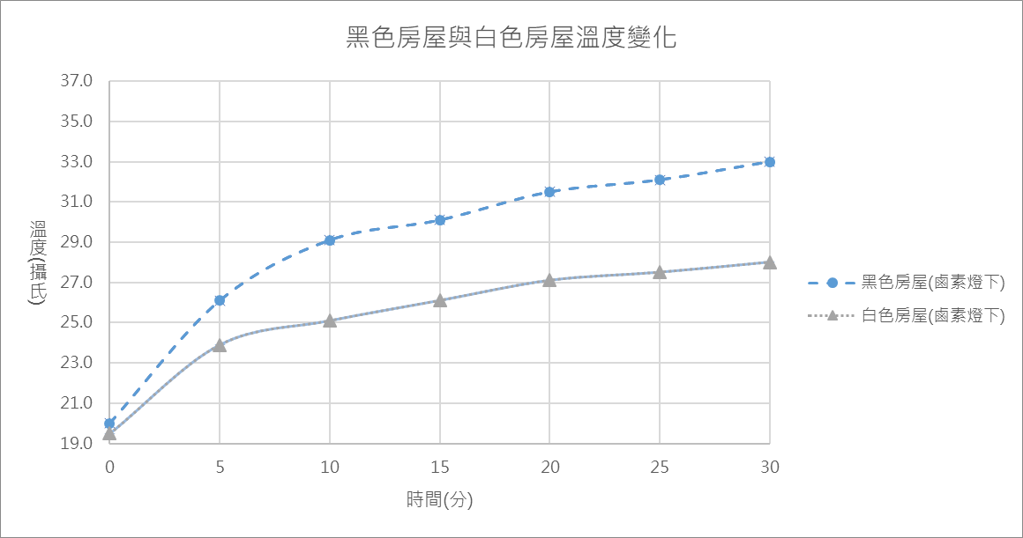
答案（評分準則） | 編碼 | 定義 | 作答情形
答案（評分準則） | 2 | 能選擇與命題符合的數值，並製作圖表。
答案（評分準則） | 1 | 坐標軸名稱正確，數值範圍設定恰當。X_{max}30-40、Y_{max}35-40
答案（評分準則） | 0 | 無法依情境內容製作圖表
核心素養
評量架構 | 科學素養：□解釋現象、■評估設計(I-2)、□運用證據  探究歷程：□發現問題、■規劃與研究、□論證與建模、□表達分享  探究對象：■經驗數據、□科學理論、□異例  探究過程：■歸納、□演繹、□批判
預估表現描述 | 學生能依據命題選擇適合得數值，並完成圖表製作。
學習內容
學習表現 | 思考智能：  □想像創造、■推理論證、□批判思辨、□建立模型  問題解決：  □觀察與定題、□計劃與執行、■分析與發現、□討論與傳達  科學態度與本質：  ■養成科學探究的興趣、□養成應用科學思考與探究的習慣、□認識科學本質
試題概念與分析

問題三 | 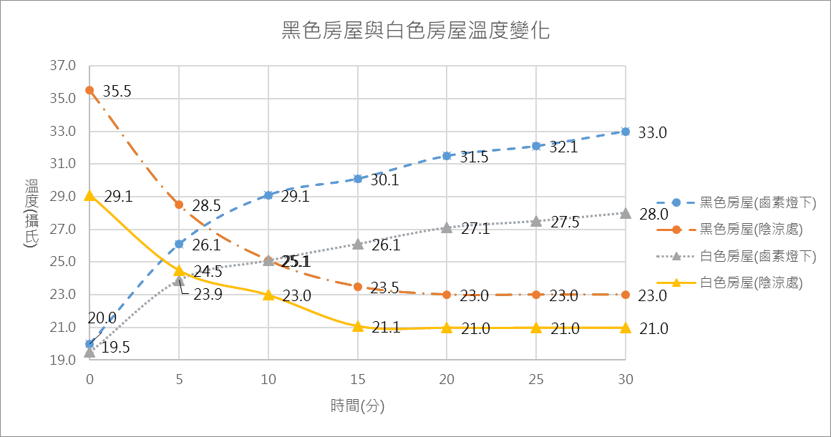  上表是小旻與小哲所製作的圖表，請你運用此圖表分散熱與蓄熱階段，比較黑色與白色房屋溫度變化。
參考答案 | 蓄熱：黑色房屋30分鐘內上升13.0度，白色房屋上升8.5度，黑色較容易升溫。  散熱：黑色房屋30分鐘內下降12.5度，白色房屋下降8.1度，黑色較容易降溫。
答案（評分準則） | 編碼 | 定義 | 作答情形
答案（評分準則） | 2 | 能運用數值說明兩者差異。
答案（評分準則） | 1 | 僅說明差異，未運用數值。 | 黑色降溫、降溫較大
答案（評分準則） | 0 | 其他答案或錯誤答案
核心素養
評量架構 | 科學素養：■解釋現象(P-2)、□評估設計、□運用證據  探究歷程：■發現問題、□規劃與研究、□論證與建模、□表達分享  探究對象：■經驗數據、□科學理論、□異例  探究過程：□歸納、■演繹、□批判
預估表現描述 | 學生能將數值進行歸類，能比較數值並說明差異。
學習內容
學習表現 | 思考智能：  □想像創造、■推理論證、□批判思辨、□建立模型  問題解決：  □觀察與定題、□計劃與執行、■分析與發現、□討論與傳達  科學態度與本質：  □養成科學探究的興趣、■養成應用科學思考與探究的習慣、□認識科學本質
試題概念與分析

問題四 | 小旻事後檢查他們的數據，發現一個奇怪的地方，如下表所示：  他發現搬運的過程，即使沒有燈光曝曬，兩個房屋的溫度都上升，且黑色房屋又比白色房屋上升得多。  他上網搜尋看到四個標題，請問哪一份資料可能是跟這個狀況有關？  - 悶燒鍋簡易料理-第一彈：悶燒鍋原理及好處。  - 窯烤比薩創業奧秘-窯體顏色的選擇，餘溫比較大作戰  - 石板烤肉的秘密-深色與淺色頁岩熱傳導有差異?  - 烤肉真香-直火烤肉與包覆鋁箔紙烤肉的差別
  時間點 | 黑色房屋溫度 | 白色房屋溫度
  曝曬第30分鐘 | 33.0°C | 28.0°C
  搬到陰涼處後 | 35.5°C | 29.1°C
  從曝曬位置搬到陰涼處約經過3分鐘。
參考答案 | B  房屋曝曬後溫度上升，是牆壁輻射熱釋出的關係。  因窯是利用餘溫，蓄熱與散熱都與輻射熱有關。
答案（評分準則） | 編碼 | 定義 | 作答情形
答案（評分準則） | 1 | 學生可以辨識文本內容，並從選項內容推論相關現象。
答案（評分準則） | 0 | 其他答案或錯誤答案
核心素養
評量架構 | 科學素養：□解釋現象、□評估設計、■運用證據(I-3)  探究歷程：□發現問題、■規劃與研究、□論證與建模、□表達分享  探究對象：■經驗數據、□科學理論、□異例  探究過程：□歸納、■演繹、□批判
預估表現描述 | 學生可以辨識文本內容，並推論與哪一個現象相關。
學習內容
學習表現 | 思考智能：  ■想像創造、□推理論證、□批判思辨、□建立模型  問題解決：  □觀察與定題、□計劃與執行、■分析與發現、□討論與傳達  科學態度與本質：  □養成科學探究的興趣、■養成應用科學思考與探究的習慣、□認識科學本質
試題概念與分析

問題五 | 他們看了窯烤比薩窯的製作寫到：窯壁會釋出輻射熱，讓窯內空氣持續保溫以達到窯烤效果。與黑色房屋與白色房屋曝曬後升溫狀況類似，黑色又容易釋放輻射熱，因此升溫幅度較高。  聖里托尼為火山島，房屋依山建造，甚至有房屋如洞穴建置在山體內。加上夏季日夜溫差大，因此全白房屋白天防曬、晚上持溫，是相當適合的設計。  澎湖的外垵漁港(如下圖)，有台版聖里托尼之稱，漁港面南。  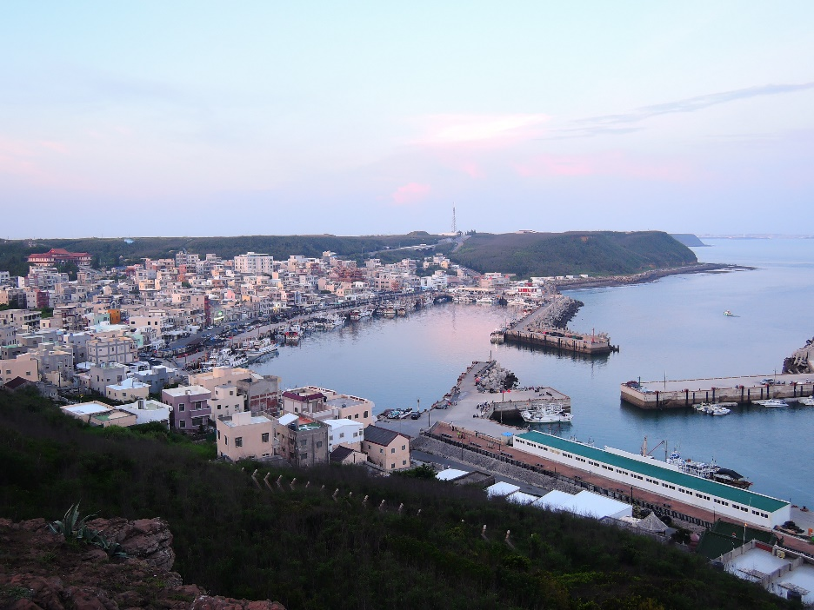  南  東  外垵漁港這些房子也是以淺色設計，當地夏季日夜溫差不大，請問若要讓這些房子室內氣溫涼爽，請問房子外牆顏色應該怎麼設計？  向光面設計：  背光面設計：
參考答案 | 向南的照光面以白色為主，使房屋減少輻射熱。  向北邊的外牆以黑色為主，讓房屋內熱能容易散出。
答案（評分準則） | 編碼 | 定義 | 作答情形
答案（評分準則） | 2
答案（評分準則） | 1
答案（評分準則） | 0
答案（評分準則） | 0X | 空白或未作答。
核心素養
評量架構 | 科學素養：□解釋現象、■評估設計(E-3)、□運用證據  探究歷程：□發現問題、□規劃與研究、■論證與建模、□表達分享  探究對象：■經驗數據、□科學理論、□異例  探究過程：□歸納、■演繹、□批判
預估表現描述
學習內容
學習表現 | 思考智能：  □想像創造、■推理論證、□批判思辨、□建立模型  問題解決：  □觀察與定題、□計劃與執行、■分析與發現、□討論與傳達  科學態度與本質：  □養成科學探究的興趣、■養成應用科學思考與探究的習慣、□認識科學本質
試題概念與分析

